中國文化大學114-1學年度高教深耕計畫
A2活動成果紀錄表

關鍵能力：資訊科技與人文關懷 |  |  | 績效指標：學生資訊科技與人文關懷能力提升及成效
課程名稱  （科目代號） | 通識 0 CE93  社會通識︰社會議題與公民賦權 |  |  | 日期 | 114/11/10
人文素養指標 | □ 人文與藝術美感 □醫療與飲食  ˇ 生態保育 ˇ社會弱勢關懷  ˇ科技與媒體 ˇ生命教育 |  |  | 開課單位/開課年級 | U PGC  通識 0
本課程學生人文關懷學習方式 |  | 由公民監督盟國會聯盟執行長張宏林講授為何以及如何監督國會，學生按立法院委員會分八組，上立法院資訊系統看IVOD每一位立法委員會議影片並進行評估，個人直接參與公督盟立委評鑑大學生評分部分，各組討論後，期末進行立委評鑑報告
本課程預定學生人文關懷學習目標或可獲得的核心能力為何 |  | 1. 了解民主之精神與民意代表制度的意義。  2. 了解為何需要進行立委評鑑，以及如何評鑑。  3. 了解如何使用立法院IVOD資訊系統，並觀看立委參與各項會議之影片，進行分組討論並打分數。
本課程學生人文關懷學習是否達到預期學習目標或獲得核心能力之相關評估方式為何 |  | 1. 當日課程學習問卷  2. 個人IVOD觀看報告  3. 分組立委評鑑
本課程學生完成人文關懷的學習表現為何 |  | 每位學生均投入一個立法院委員會分組，研究本會期委員們表現，除了上公督盟評鑑網路打分數外，也將個人所評鑑的六名委員以文字說明做績效評估。
A2人文關懷學習之成果紀錄：(約300~600字內容，簡述舉辦方式及內容、關鍵能力、具體衡張宏林老師，現任公民監督國會聯盟執行長、綠色和平電台主持人、亞洲體驗教育協會理事。臺灣綠黨第十三屆共同召集人、全球綠人台灣之友會前執行長、主婦聯盟環境保護基金會前秘書長、荒野保護協會前秘書長，曾任多個公益團體主要職務，長期致力於社會改革和公民參政。此次邀請他來聊聊致力公民運動的心路歷程，並分享這幾年倡議公民監督國會運動的篳路藍縷。更指導學生如何為本會期的立委進行網路評鑑。
張宏林老師分享自大學畢業後即進入環境生態保育組織的倡議活動，當時給自己三年時間貢獻社會，沒想到至今參與各項公共事務已經快20年了。參與的類型由生態保育到合作社，到傳媒組織，最後進入政治領域。因為一切的規則制定在立法院，而立法委員一但怠惰，法案無法更新進步，全民都受害。因而投入公民監督國會組織，並倡議各個地方議會也需邀監督。
台灣的立法委員評鑑設計，花了很多年來設定指標，近年比較受到民眾肯定，公督盟也持續致力於立法院的公開與透明化，讓各種藏汙納垢的事遠離立院，讓評鑑不佳的委員不在當選。
宏林老師也針對國營事業預算的難以監督表達沉重的壓力，這是目前公督盟正在致力進行的議題。民眾有權知道政府的錢如何花用，更有權對不當花用表達意見，當立法委員未盡責看緊荷包時，民眾應該發出聲音。
參與講座的同學提問非常熱烈，宏林老師對同學疑惑與迷思均逐一解答，完成一場豐富的國會監督運動之旅。在ZUVIO問卷調查裡，各問卷調查數值均有顯著正項回應，學生也提出許多感想與建言。
活動照片及說明
 | 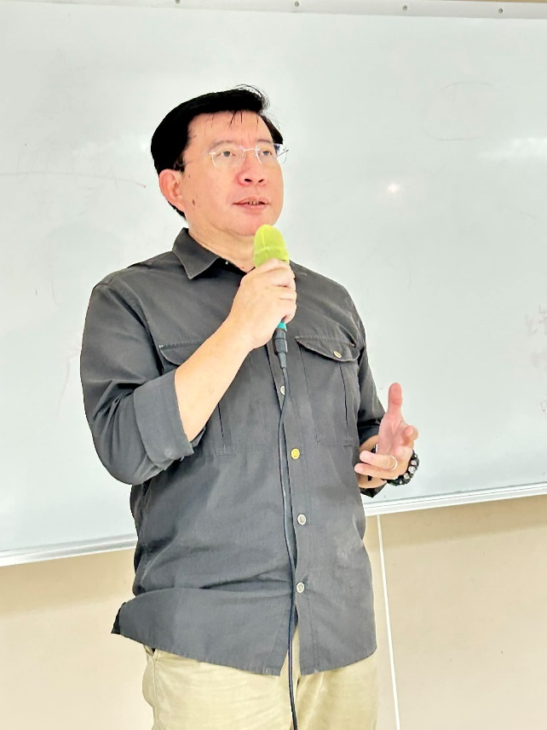
演講海報 | 講座張宏林
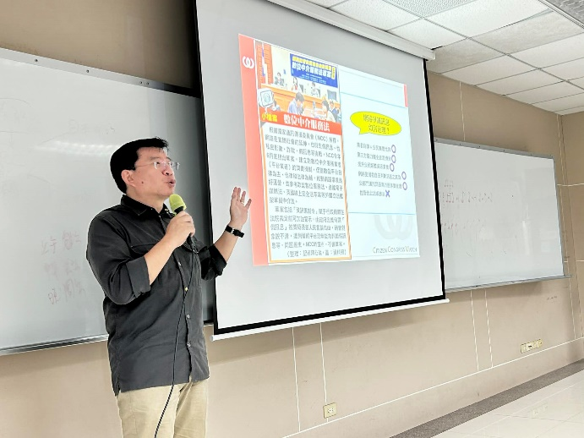 | 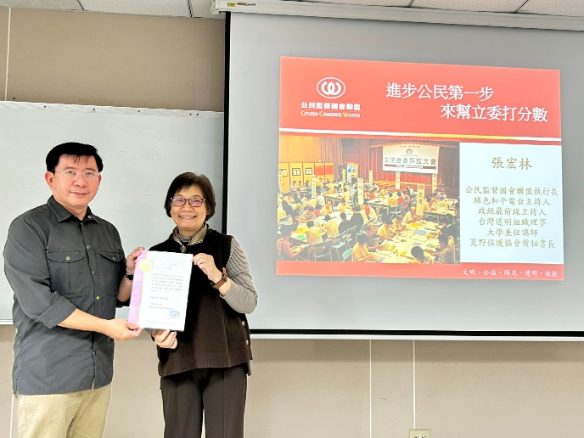
講座張宏林 | 致贈感謝狀
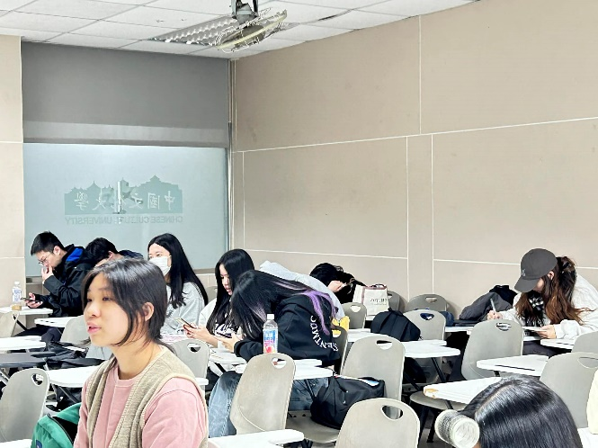 | 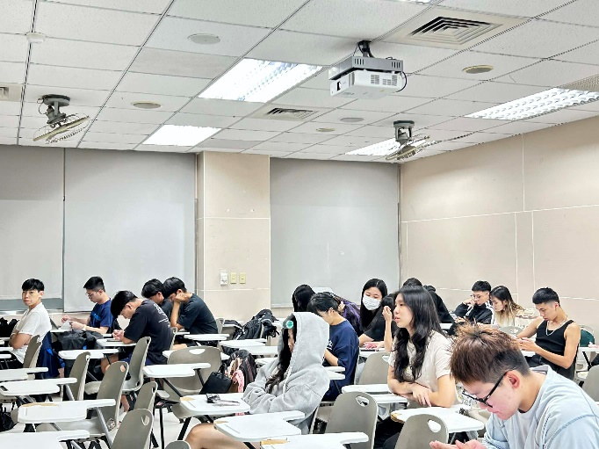
聽講學生 | 聽講學生

